Муниципальное автономное дошкольное общеобразовательное учреждение «Детский сад № 103» г.Перми

Консультация для родителей и педагогов
Работу выполнила Саитова Ирина Леонидовна, воспитатель
Применение «Су-джок» в работе с детьми.
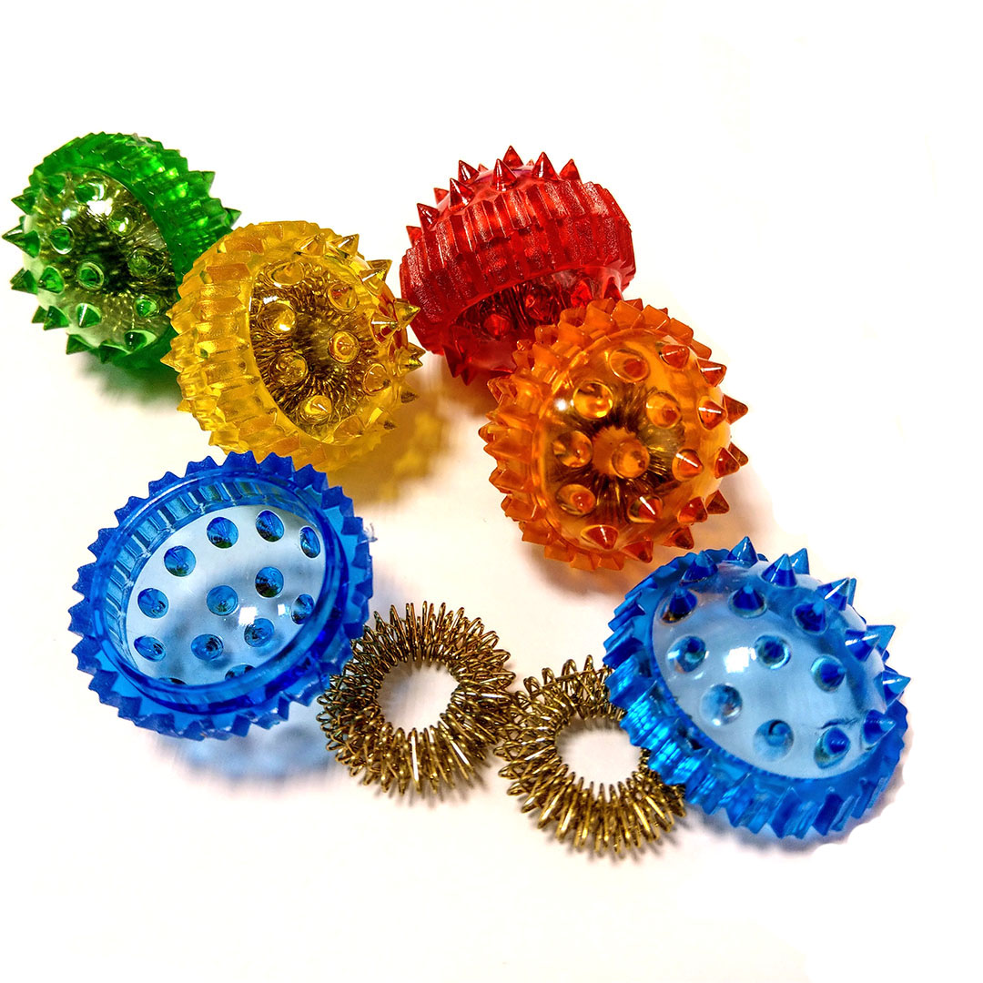
Cу-джок – это особой конструкции шарик с шипами и специальные металлические кольца, которые при воздействии на конечности тела дают терапевтический эффект. Они прорабатывают рефлекторные точки кистей и стоп, благодаря чему можно восстановить определенные функции организма, предупредить развитие некоторых заболеваний.

«Ум ребенка находится на кончиках его пальцев»
В. А. Сухомлинский
Хорошо развитая речь- важнейшее условие всестороннего полноценного развития детей. Чем богаче и правильнее у ребенка речь, тем легче высказывать свои мысли, тем шире его возможности в познании окружающей действительности, содержательнее и полноценнее отношения со сверстниками и взрослыми, тем активнее осуществляется его психическое развитие. Но в последнее время наблюдается рост числа детей, имеющих нарушения общей, мелкой моторики и речевого развития.
При поступлении детей в группу наблюдается нарушение координации движений, не развита мелкая и общая моторика, нарушение психологических процессов (память, речь, внимание), ограничен словарный запас, наблюдаются расстройства эмоционально-волевой сферы и поведения. Кроме нарушений речи имеют значительные затруднения в овладении счетными операциями, навыками рисования, конструирования и т.д. Так же испытывают трудности на физкультурных занятиях, не могут согласовать несколько движений, прыжки с хлопками.
Работая с логопедом с логопедом в тесном контакте, разрабатывается и реализуются совместные проекты: «Моторику развиваем - говорить начинаем»; «Заучивание стихов с движениями» и другие.
«С мячиком дружу»
Я мячом круги катаю,
В зад - в перед его гоняю.
Им поглажу я ладошку.
Будто я сметаю крошку,
И сожму его немножко,
Как сжимает лапу кошка,
Каждым пальцем мяч прижму,
И другой рукой начну.

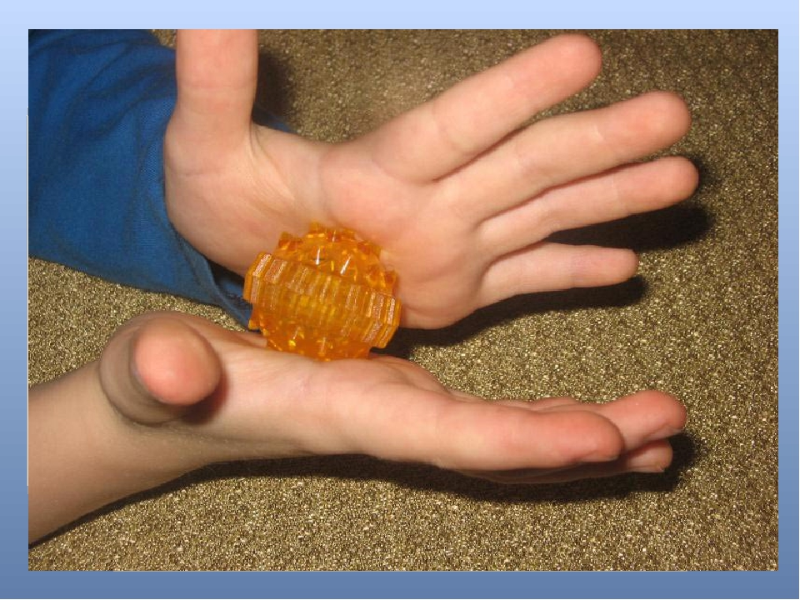

Использование массажных шариков (в комплекте с двумя металлическими кольцами) в сочетании с упражнениями по коррекции звукопроизношения и развитию лексико-грамматических категорий способствует повышению физической и умственной работоспособности детей. Создаёт базу для быстрого перехода на более высокий уровень двигательной активности мышц и возможность для оптимальной целенаправленной речевой работы с ребёнком.
Сочетание таких упражнений, как пальчиковая гимнастика, самомассаж с упражнениями по коррекции звукопроизношения и формированию лексико - грамматических категорий, позволяет значительно повысить эффективность занятий.
Форма организации работы с Су Джок массажерами может быть разной: индивидуальные, подгрупповые и фронтальные занятия.
В каждом шарике есть «волшебное» колечко. Массаж эластичным кольцом помогает стимулировать работу внутренних органов и корректировать речь. Особенно важно воздействовать на большой палец, отвечающий за голову человека.
Сочетание таких упражнений, как пальчиковая гимнастика, самомассаж с упражнениями по коррекции звукопроизношения и формированию лексико-грамматических категорий, позволяет значительно повысить эффективность коррекционо - логопедической деятельности в условиях детского сада, оптимизировать выполнение речевых упражнений в домашних условиях, что способствует коррекции речевых нарушений у детей.

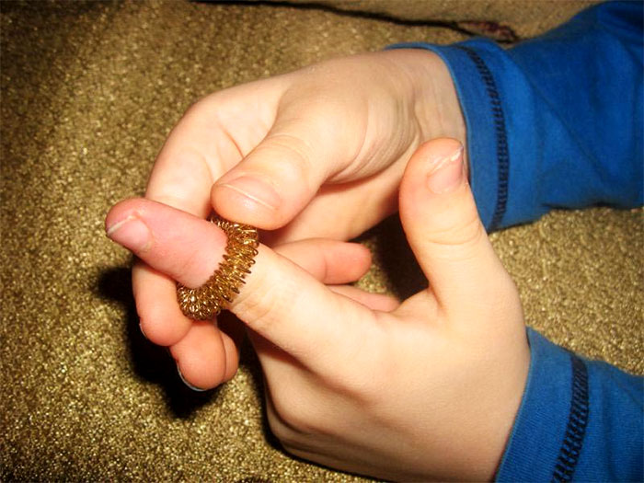

Спасибо за внимание!

